5 Расчёт ШСНУ

5.1 Расчёт распределения давления

Исходные данные для данного и дальнейших расчётов приведены в таблице 1.
Расчёт распределения давления в стволе скважины производим по методу Поэтмана-Карпентера «снизу вверх».
Определяем величину шага изменения давления
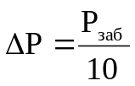, МПа, (5.1)
где P_{заб} - забойное давление, МПа.
Находим давления в стволе скажины
, МПа. (5.2)
Рассчитываем температурный градиент потока
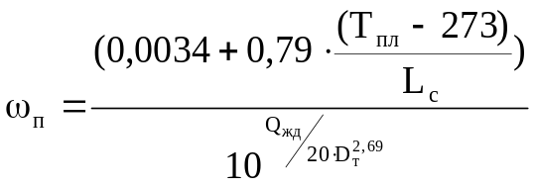, К/м, (5.3)
где Т_{пл} - температура в пласте, К; L_{с} - глубина скважины, м; Q_{жд} - дебит дегазированной жидкости, м³/с; D_{т} - внутренний диаметр трубы, м.
Определяем температуру на устье скважины
, К. (5.4)
Вычисляем температуру потока, соответствующую заданным давлениям
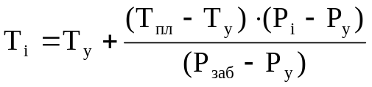, К, (5.5)
где Р_{у} - устьевое давление, МПа.
Рассчитываем приведённые давление и температуру
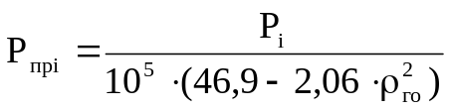, (5.7)
, (5.8)
где ρ_{го} - относительная плотность газа по воздуху.
Определяем коэффициент сверхсжимаемости газа
. (5.9)
Находим коэффициенты, зависящие от давления и температуры
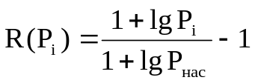, (5.10)
, (5.11)
, (5.12)
где Р_{нас} - давление насыщения нефти газом, МПа; ρ_{нд} - плотность дегазированной нефти, кг/м³.
Определяем удельный объём выделившегося газа
, м³/м³, (5.13)
где Г₀ - газовый фактор при нормальных условиях, м³/м³.
Рассчитываем удельный объём растворённого газа
, м³/м³. (5.14)
Находим коэффициенты
, (5.15)
. (5.16)
Рассчитываем относительную плотность выделившегося газа
. (5.17)
Находим относительную плотность растворённого газа
. (5.18)
Вычисляем удельное приращение объёма нефти
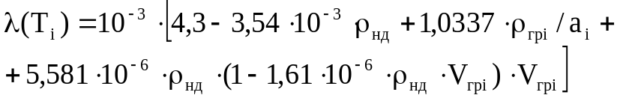 . (5.19)
Рассчитываем температурный коэффициент объёмного расширения дегазированной нефти
. (5.20)
Определяем объёмный коэффициент
. (5.21)
Находим удельный объём газожидкостной смеси
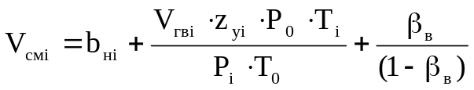, м³/м³, (5.22)
где Р₀=0,1 МПа - атмосферное давление; Т₀=273 К - температура при нормальном условии; β_{в} - объёмная обводнённость продукции, доли ед.
Вычисляем удельную массу смеси
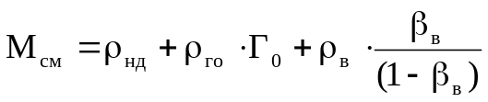, кг/м³, (5.23)
где ρ_{в} - плотность пластовой воды, кг/м³.
Рассчитываем идеальную плотность газожидкостной смеси
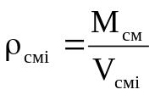, кг/м³. (5.24)
Определяем корреляционный коэффициент необратимых потерь давления
. (5.25)
Находим полный градиент давления в точках с заданными давлениями
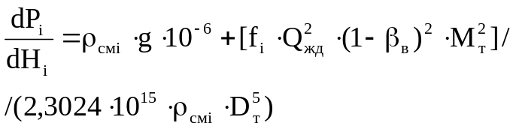, МПа/м, (5.26)
где g=9,81 м/с² - ускорение свободного падения.
Вычисляем .
Рассчитываем длину участков колонны
, м. (5.27)
Результаты расчетов распределения давления в стволе скважины приведены в таблице 2. По результатам расчетов строим график (рисунок 5, нижняя кривая).

5.2 Обоснование выбора компоновки ШСНУ

Определяем давление на приёме насоса
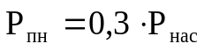, МПа. (5.28)
По графику распределения давления (рисунок 5) определяем глубину спуска насоса исходя и давления на приёме.
Рассчитываем характеристики продукции при давлении Р=Р_{пн}.
Находим дебит дегазированной нефти
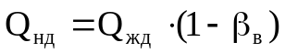, м³/с. (5.29)
Рассчитываем объёмный коэффициент нефти
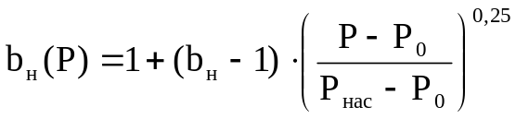, (5.30)
где b_{н} - объёмный коэффициент нефти при Р=Р_{нас}, доли ед.
Определяем объёмный коэффициент жидкости
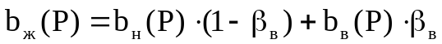, (5.31)
где b_{в}(Р)=1 - объёмный коэффициент воды при Р=Р_{нас}, доли ед.
Рассчитываем расход жидкости
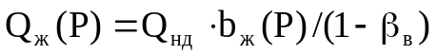, м³/с. (5.32)
Находим количество растворённого в нефти газа
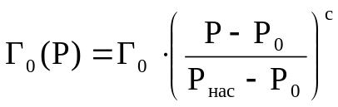, м³/м³, (5.33)
где с=0,5 - эмпирический коэффициент.
Вычисляем расход свободного газа
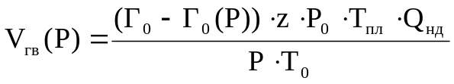, м³/с, (5.34)
где z=1 – коэффициент сверхжимаемости газа, доли ед.
Определяем расход газожидкостной смеси
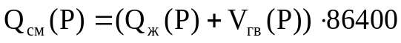, м³/сут. (5.35)
Выбираем диаметр скважинного насоса с помощью диаграммы А. Н. Адонина /3/ исходя из расхода газожидкостной смеси и глубины спуска насоса.
Также выбираем тип скважинного насоса исходя из свойств откачиваемой жидкости и глубины спуска насоса.
Подбираем группу посадки исходя из вязкости жидкости.
По таблице соответствия типоразмеров скважинных насосов и колонны насосно-компрессорных труб находим размер насосно-компрессорных труб /7/.
Результаты расчётов приведены в таблице 4.

5.3 Расчёт коэффициента сепарации газа у приёма насоса

Рассчитываем коэффициент сепарации газа у приёма ШСН
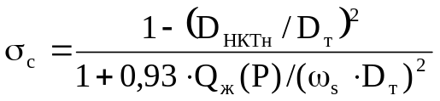, (5.36)
где D_{НКТн} - наружний диаметр насосно-компрессорных труб, м; ω_{s}=0,17 м/с - относительная скорость движения газа на участке приёма насоса.
Определяем «трубный» газовый фактор
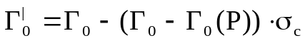, м³/м³. (5.37)
Находим скорректированное значение давления насыщения
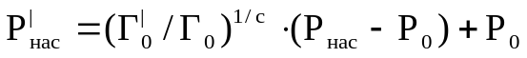, МПа. (5.38)
Вычисляем расход свободного газа
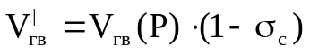, м³/с, (5.39)
Рассчитываем расход газожидкостной смеси
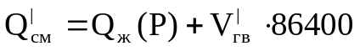, м3/сут. (5.40)
Результаты расчётов приведены в таблице 5.

5.4 Определение давления на выходе насоса

Рассчитываем распределение давления по колонне насосно-компрессорных труб по формулам (5.1) - (5.27). Результаты расчёта приведены в таблице 3. По результатам строим график распределения давления в колонне насосно-компрессорных труб (рисунок 5, верхняя кривая).
По кривой определяем значение давления на выходе насоса Р_{вн} исходя из глубины спуска.
Далее рассчитываем характеристики продукции, поступающей из насоса в колонну насосно-компрессорных труб при ходе нагнетания, то есть при Р=Р_{вн} по формулам (5.30) - (5.35).
Результаты расчётов приведены в таблице 6.

5.5 Определение потерь давления в клапанных узлах

Расходы газожидкостной смеси через всасывающий и нагнетательный клапаны определены в предыдущих задачах и соответственно равны
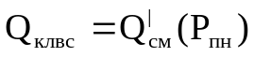, м³/с, (5.41)
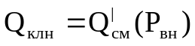, м³/с. (5.42)
Рассчитываем максимальную скорость движения продукции в отверстии седла клапана (для всасывающего и нагнетательного) по формуле
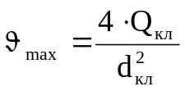, м/с, (5.43)
где Q_{кл} - расход жидкости через клапан, м³/с; d_{кл} - диаметр отверстия в седле клапана (определяется по таблице в /7/), м.
Определяем число Рейнольдса для каждого клапана по формуле
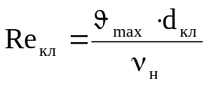, (5.44)
где ν_{н} - кинематическая вязкость нефти, м²/с.
Находим плотность дегазированной жидкости
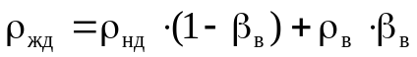, кг/м³. (5.45)
Вычисляем перепад давления в клапане (для каждого клапана)
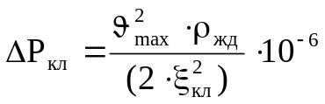, МПа, (5.46)
где ξ_{кл} - коэффициент расхода клапана (определяется в зависимости от числа Рейнольдса по кривым в /7/).
Рассчитываем давления в цилиндре насоса при всасывании и нагнетании
, МПа, (5.47)
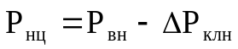, МПа. (5.48)
Результаты расчетов приведены в таблице 7.

5.6 Расчёт утечек в плунжерной паре

Рассчитываем утечки в зазоре плунжерной пары
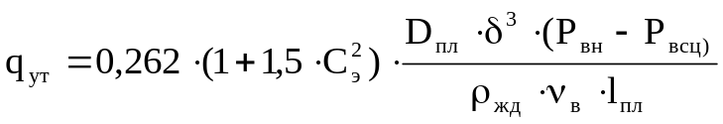, м³/с, (5.49)
где C_{э} - относительный эксцентриситет расположения плунжера в цилиндре; D_{пл} - диаметр плунжера, м; δ - зазор между плунжером и цилиндром при их концентричном расположении, м; ν_{в} - кинематическая вязкость воды, м²/с; l_{пл} - длина плунжера, м.
Определяем число Рейнольдса
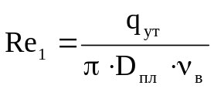 . (5.50)
Сравниваем Re₁ c Re_{кр}=1000 и определяем режим течения жидкости.
Результаты расчётов приведены в таблице 8.

5.7 Расчёт коэффициента наполнения скважинного насоса и

коэффициента усадки нефти

Предварительно рассчитываем характеристики газожидкостной смеси для давления Р=Р_{вс ц} по формулам (5.30) - (5.35) и для давления Р=Р_{нц} по формулам (5.30) – (5.33).
Определяем коэффициенты утечек в насосе
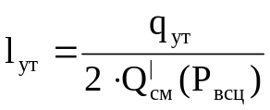, (5.51)
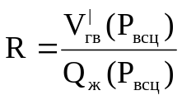. (5.52)
Находим коэффициент наполнения для неравновесного процесса растворения газа
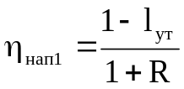. (5.53)
Вычисляем (при равномерном распределении свободного газа и нефти в цилиндре) коэффициент К_{η2}, максимальное абсолютное отклонение реального коэффициента от вероятного среднего и коэффициент наполнения
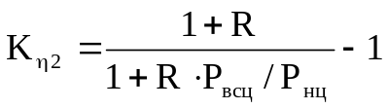, (5.54)
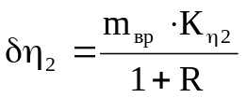, (5.55)
где m_{вр} - отношение объёма вредного пространства насоса к объёму, описываемому плунжером,
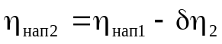. (5.56)
Рассчитываем при равновесном растворении газа коэффициент К_{η3}, максимальное абсолютное отклонение и коэффициент наполнения
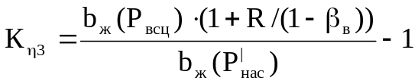, (5.57)
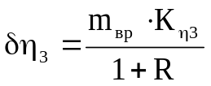, (5.58)
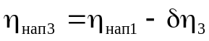. (5.59)
Определяем коэффициент наполнения насоса по следующей формуле
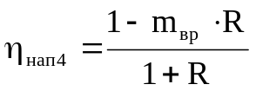. (5.60)
Находим среднее значение коэффициента наполнения
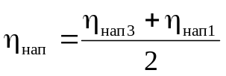. (5.61)
Вычисляем максимальное относительное отклонение от вычисленного среднего
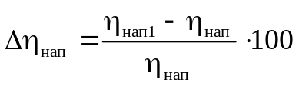, %. (5.62)
Рассчитываем коэффициент усадки нефти
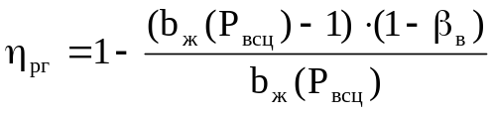. (5.63)
Результаты расчетов приведены в таблице 9.

5.8 Расчёт требуемой подачи насоса и скорости откачки

Рассчитаем подачу насоса при получившемся коэффициенте наполнения
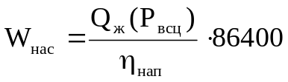, м³/сут. (5.64)
При известном диаметре насоса определяем необходимую скорость откачки
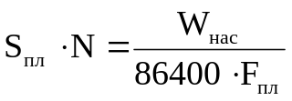, м/мин, (5.65)
где F_{пл} - площадь сечения плунжера, м².
Задаёмся значением S_{пл} и определяем из предыдущей формулы N. Затем определяем число двойных ходов плунжера в минуту
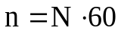, кач/мин. (5.66)
Результаты расчетов приведены в таблице 10.

5.9 Выбор конструкции штанговой колонны

При проектировании штанговой скважинной насосной эксплуатации наиболее простым и оперативным способом является подбор конструкции штанговой колонны по специальным таблицам.
Выбираем конструкцию колонны насосных штанг, диаметр, материал штанг исходя из глубины спуска насоса и его диаметра по таблица АзНИИ /8/.

5.10 Расчёт потерь хода плунжера и длины хода полированного штока

Рассчитываем частоту вращения вала кривошипа
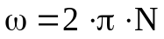, 1/с. (5.67)
Определяем параметр динамического подобия
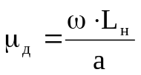, (5.68)
где L_{н} - глубина спуска насоса, м; a=4600 м/с - скорость звука в штанговой колонне.
Исходя из параметра подобия, определяем режим работы установки. Если μ_{д}<=0,3-0,4 режим работы статический, если μ_{д} выше - динамический. Исходя из расчётов режим работы статический.
Находим упругие деформации штанг
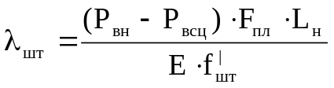, м, (5.69)
где E=2*10⁵ МПа - модуль упругости материала штанг; f_{шт}’ - площадь поперечного сечения штанг, м².
Вычисляем упругие деформации труб
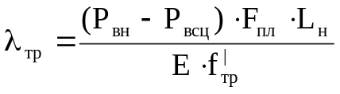, м, (6.70)
где f_{тр}’ - площадь поперечного сечения насосно-компрессорных труб, м².
Рассчитываем общее удлинение
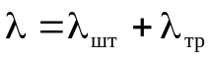, м. (5.71)
Определяем длину хода полированного штока
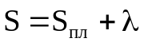, м. (5.72)
Результаты расчёта приведены в таблице 11.

5.11 Расчёт нагрузок, действующих на штанговую колонну

Рассчитываем статические нагрузки от веса штанг и жидкости в трубах
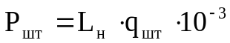, кН, (5.73)
где q_{шт} - вес 1 м штанг в воздухе, Н/м,
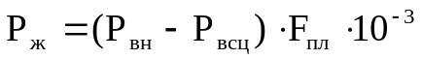, кН. (5.74)
Определяем плотность газожидкостной смеси
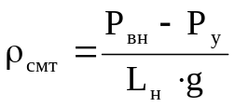, кг/м³. (5.75)
Находим коэффициент плавучести штанг
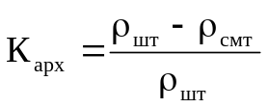, (5.76)
где ρ_{шт} - плотность материала штанг, кг/м³.
Пересчитываем нагрузки от веса штанг
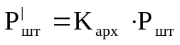, кН. (5.77)
Вычисляем коэффициенты нагрузок
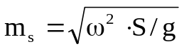, (5.78)
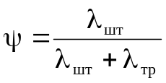. (5.79)
Рассчитываем вибрационные и инерционные нагрузки
, кН, (5.80)
, кН, (5.81)
где α₁, a₁ - кинематические коэффициенты учитывающие отклонения истинных характеристик перемещения точки подвеса штанг от законов гармонического движения. При расчёте нагрузок при ходе штанг вниз вместо α₁, a₁ подставляются соответственно α₂, a₂. При приближённых расчётах принимаются равными 1.
Определяем динамические нагрузки
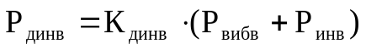, кН, (5.82)
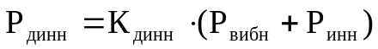, кН, (5.83)
где К_{дин в} и К_{дин} _{н} - поправочные коэффициенты, определяются в зависимости от диаметра насоса по таблицам в /7/.
Находим максимальные и минимальные нагрузки
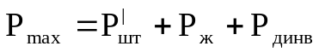, кН, (5.84)
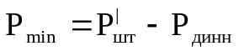, кН. (5.85)
Результаты расчётов приведены в таблице 12.

5.12 Расчёт напряжений в штангах

Рассчитываем максимальное и минимальное напряжения цикла
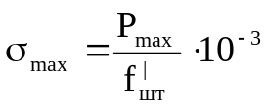, МПа, (5.86)
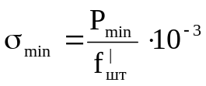, МПа. (5.87)
Определяем амплитудное и среднее напряжения
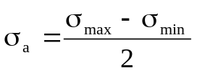, МПа, (5.88)
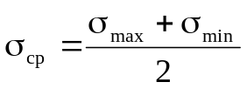, МПа. (5.89)
Находим приведённое напряжение цикла по формуле И. А. Одинга и по формуле М. П. Марковцева
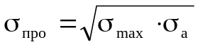, МПа, (5.90)
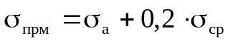, МПа. (5.91)
Полученные значения приведённых напряжений цикла сравнивают с соответствующими параметрами допускаемых напряжений. Если условие выполняется, то штанги подходят.
Результаты расчётов приведены в таблице 13.

5.13 Выбор типоразмера станка-качалки

Рассчитываем максимальный крутящий момент на валу редуктора
, Н*м. (5.92)
Станок-качалку подбираем исходя из максимального крутящего момента и максимальной нагрузки по таблицам /7/.
Затем уточняем длину хода, то есть принимаем ближайшее стандартное значение. Уточняем число качаний.
Результаты расчетов приведены в таблице 14.

5.14 Расчёт энергетических показателей работы ШСНУ

Рассчитываем коэффициент подачи ШСНУ
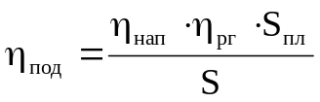. (5.93)
Определяем коэффициент, зависящий от режима откачки и диаметра насоса
. (5.94)
Находим потребляемую мощность
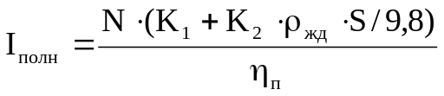, кВт, (5.95)
где К₁ - коэффициент, зависящий от типа станка-качалки; η_{п} - к. п. д. передачи от вала двигателя к валу кривошипа (принимается равным 0,97).
По полученной потребляемой мощности подбираем двигатель /3/.
Вычисляем удельный расход энергии на подъём жидкости и нефти
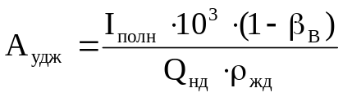, Дж/кг, (5.96)
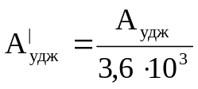, кВт*ч/т, (5.97)
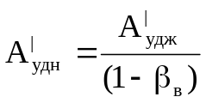, кВт*ч/т. (5.98)
Рассчитываем суточный расход электроэнергии
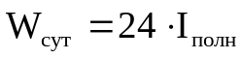, кВт*ч. (5.99)
Результаты расчётов приведены в таблице 15.

5.15 Оценка показателей надёжности и коэффициента

эксплуатации ШСНУ

Оцениваем число обрывов
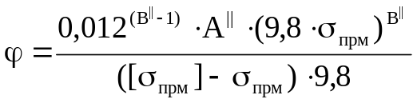, обр/год, (5.100)
где А’’, B’’ - числовые коэффициенты, зависящие от диаметра плунжера (берутся из таблицы в /7/); [σ_{пр м}] - допускаемое приведённое напряжение цикла, МПа.
Рассчитываем общее число ремонтов
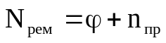, рем/год, (5.101)
где n_{пр} - число ремонтов скважины, не связанных с ликвидацией обрыва штанг, рем/год.
Определяем время простоя скважины
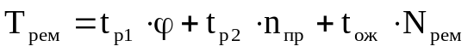, ч, (5.102)
где t_{р1}, t_{р2}, t_{ож} - время, затрачиваемое соответственно на ремонт по ликвидации обрыва штанг; на ремонт, не связанный с ликвидацией обрывов штанг; на ожидание ремонта, ч.
Находим межремонтный период работы скважины
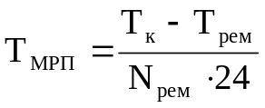, сут, (5.103)
где Т_{к} - календарное время, ч.
Вычисляем коэффициент эксплуатации
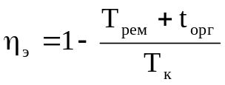 , (5.104)
где t_{орг} - время организационного простоя скважины, ч.
Рассчитываем годовой отбор нефти из скважины
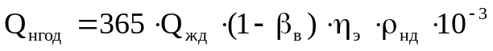, т/год. (5.105)
Результаты расчётов приведены в таблице 16.
Все вышеперечисленные расчеты выполнены по методике, предложенной в /7/.

